鳥栖市環境美化意識向上に関するロゴマーク使用取扱要綱

（趣旨）
第１条 この要綱は、本市の環境美化意識向上に関するロゴマーク（以下「ロゴマーク」という。）を使用する場合の取扱いについて、必要な事項を定める。
（ロゴマークの使用目的）
第２条 ロゴマークは、市民の環境美化に対する意識を高めるとともに、本市の環境美化意識の向上に関する取組を市の内外に発信するために使用するものとする。
（定義）
第３条 この要綱において、「環境美化意識向上に関するロゴマーク」とは、別図第１及び別図第２の基本デザイン並びにその展開デザインをいう。
（使用承認の申請等）
第４条 ロゴマークを使用しようとするもの（以下「使用者」という。）は、あらかじめ鳥栖市環境美化意識向上に関するロゴマーク使用承認申請書（様式第１号）を市長に提出しなければならない。その申請内容に変更が生じたときも同様とする。ただし、次の各号のいずれかに該当する場合は、この限りでない。
⑴ 本市及びその外郭団体が使用するとき。
⑵ 学校等が教育の目的で使用するとき。
⑶ 報道機関が報道又は広報の目的で使用するとき。
⑷ その他市長が適当と認めるとき。
２ 市長は、前項の申請があったときは、その内容が次の各号のいずれかに該当する場合を除き、ロゴマークの使用を承認するものとする。
⑴ 公序良俗に反する目的に使用するとき。
⑵ 本市及びロゴマークの品位を著しく傷つける恐れのあるとき。
⑶ 特定の政治、思想及び宗教の活動に使用するとき。
⑷ 品質、性能等について公的機関の認定が必要な製品で、当該認定が得られていないものに使用するとき。
⑸ その他市長がロゴマークの使用を適当と認めないとき。
３ 前項の承認をしたときは、市長は、鳥栖市環境美化意識向上に関するロゴマーク使用承認通知書（様式第２号）を使用者に交付するものとする。
（使用上の遵守事項）
第５条 使用者は、次の各号に掲げる事項を遵守しなければならない。
⑴ 承認された内容により使用し、市長の指示する条件に従うこと。
⑵ ロゴマークの定められた色、形等を市長の許可なく改造しないこと。
⑶ ロゴマークの使用開始後、速やかに使用状況、完成物件を市長に報告すること。

（使用承認の取消し）
第６条 市長は、使用者がこの要綱及び承認の内容に違反していると認められるとき、又は虚偽の使用申請が判明したときは、使用承認を取り消すことができる。
２ 市は、承認を取り消されたことにより生じた損害について、賠償する責任を一切負わない。
（補則）
第７条 この要綱に定めるもののほか、ロゴマークの取扱いについて必要な事項は別に定めるものとする。
附 則
この要綱は、平成２２年１１月１１日から施行する。

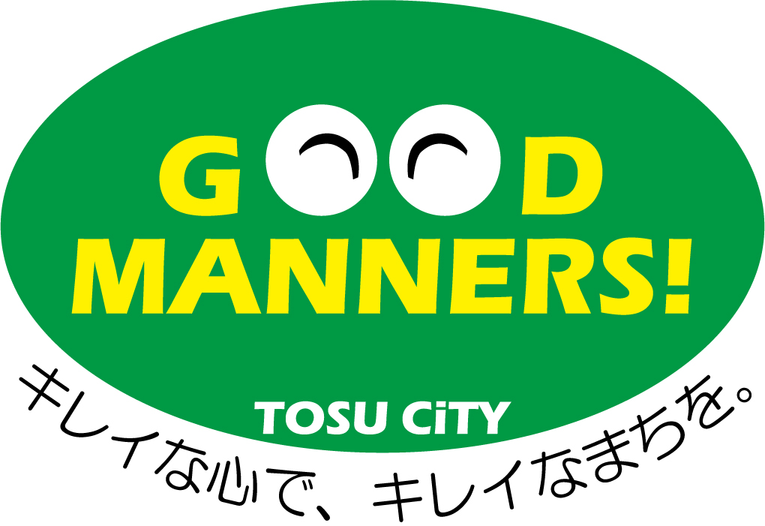
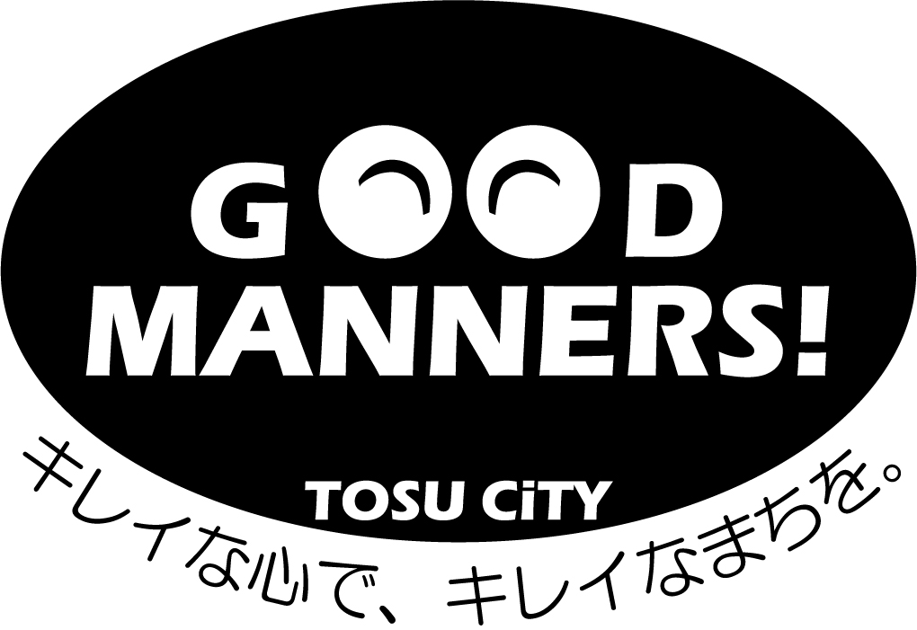
別図第１
３
１
２
４
２
１
別図第２
１
１
１
２
２
２

ロゴマークの色指定について
１ |  | C 100 M 100 Y 100 K 100  R 0 G 0 B 0
２ |  | C 0 M 0 Y 0 K 0  R 255 G 255 B 255
３ |  | C 100 M 0 Y 100 K 0  R 0 G 153 B 68
４ |  | C 0 M 0 Y 100 K 0  R 255 G 241 B 0
様式第１号
年 月 日

鳥栖市長 様

申請者 住所
名称
代表者 ㊞
連絡先

鳥栖市環境美化意識向上に関するロゴマーク使用承認申請書

鳥栖市環境美化意識向上に関するロゴマーク使用取扱要綱第４条第１項の規定により、次のとおり申請します。

使用内容
（目的、いつ、どこで、誰に、どのような形で）
製造個数
販売価格
販売又は  広告宣伝期間  （最長１年間） | 年 月 日から 年 月 日まで
添付書類（レイアウト、原稿等）
様式第２号
年 月 日

様

鳥栖市長 印

鳥栖市環境美化意識向上に関するロゴマーク使用承認通知書

年 月 日付けで申請のあった鳥栖市環境美化意識向上に関するロゴマークの使用については、下記のとおり承認したので、鳥栖市環境美化意識向上に関するロゴマーク使用取扱要綱第４条第３項の規定により通知します。

記

使用内容
使用期間 | 年 月 日から 年 月 日まで
その他 | ⑴ 承認された内容により使用し、市長の指示する条件に従うこと。  ⑵ 鳥栖市環境美化意識向上に関するロゴマーク使用開始後、速やかに使用状況、完成物件を市長に報告すること。  ⑶ 承認された内容以外に使用した場合、承認を取り消すことがあること。

